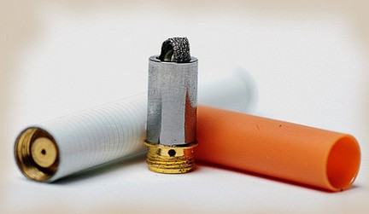
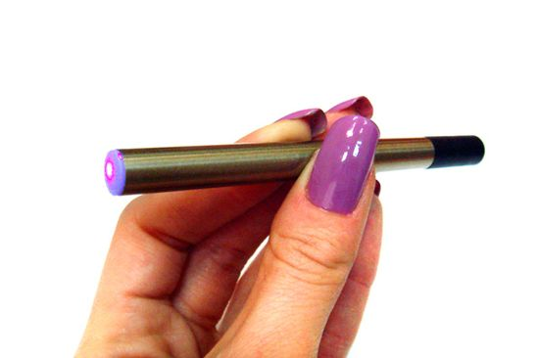
Электронные сигареты (Е-сигареты) представляют собой устройства, позволяющие получить дозу никотина в виде ингаляции. Испарение происходит при помощи атомайзера, работающего на батарейке.
Он превращает жидкость, содержащую никотин и ароматические вещества, в пар. Концентрация никотина в картриджах варьируется от нуля до 24–36 мг/мл. Последние значения считаются сверхвысокими и никогда не используются при отказе от курения. Существуют и безникотиновые наполнители.

Правда ли, что электронные сигареты безвредны и их можно курить вместо обычных сигарет?
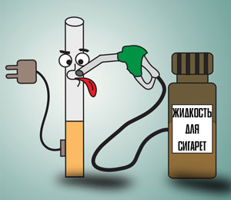
Состав жидкостей для электронных сигарет не регулируется никакими стандартами и содержание веществ, заявленное на их упаковке зачастую не совпадает с их фактическим составом. По химическому составу это сложная жидкость и кроме безопасных глицерина и пропиленгликоля, в ней содержится никотин, который является нейротоксином , а так же масса других химических веществ придающих аромат и вкус (карболовые соединения, тяжелые металы). Все, что добавляется в картридж вместе с никотином и пропиленгликолем, остается на усмотрение производителя.
Состав ароматических добавок постоянно обновляется и если учесть, что многие азиатские производители, делают бизнес на имитации популярных марок, то польза от замены ими сигарет весьма сомнительна.

Правда ли что их можно курить в общественных местах и они безвредны для окружающих?
Пары, выпускаемые электронными сигаретами действуют на окружающих так же как и на курящего, то есть если в них есть никотин и токсические вещества, то они при вдыхании наносят такой же вред здоровью.

Помогают ли электронные сигареты бросить курить?
- Сообщения о том, что электронные сигареты помогают бросить курить и снизить уровень пассивного курения, обычно содержат неофициальные данные или ссылки на мнения известных людей. Убедительных статистических данных по результатам их использования нет.
- Нет никаких достоверных исследований доказывающих эффективность применения электронных сигарет при лечении табачной зависимости. Напротив же, курение электронных сигарет продолжает обеспечивать устойчивость стереотипа поведения курильщика: удержание сигареты в руках, во рту, вдыхание дыма и т.д.
- Это средство способно вызвать еще большую зависимость от никотина – ведь человек искренне полагает, что наносит своему организму минимальное количество вреда, так как не потребляет смолы и другие канцерогены, содержащиеся в обычном табаке и самостоятельно может регулировать дозу никотина в большую сторону.

Кому выгодны электронные сигареты?

- Во первых, это новая ниша товаров для производителей табака, многие табачные кампании заняты их выпуском для сохранения покупателей.
- Во вторых, для сохранения моды на потребление табака.
Попробовав впервые из любопытства электронные сигареты, подростки легко становятся их постоянными потребителями, а затем и курильщиками традиционных табачных изделий.

Важно знать что:
  - Электронные сигареты могут сами вызвать и поддерживать никотиновую зависимость.
  - Потребление электронных сигарет не избавляет от табачной зависимости.
  - Потребление электронных сигарет наносит вред здоровью.

ОГКУЗ особого типа «Областной центр медицинской профилактики»
г. Белгород, ул. Губкина, 15 «В»
тел./факс (4722)52-90-13, 52-91-25


Департамент здравоохранения и
социальной защиты населения

Белгородской области

Электронные сигареты

Все что вы хотели спросить

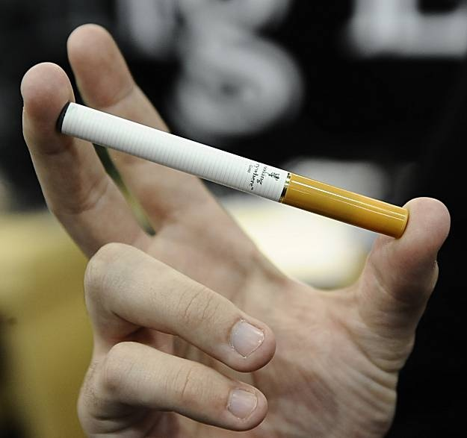

г. Белгород

